台泰蔬果加工技術及產品行銷交流計畫出國報告
目錄
- 摘要……………………………………………………………………………2
- 目的……………………………………………………………………………2
- 過程……………………………………………………………………………3
- 參訪人員………………………………………………………………………3
- 行程概要………………………………………………………………………3
- 參訪內容………………………………………………………………………4
- 心得……………………………………………………………………………21
- 建議事項………………………………………………………………………22
- 結論……………………………………………………………………………23
台泰蔬果加工技術及產品行銷交流計畫出國報告
- 摘要
泰國農業得天獨厚，四季如夏，蔬果資源豐富，經該國政府投入加工、行銷及相關研究，使得泰國農產加工品品質更趨穩定，並透過行銷方式，讓泰國成為世界主要出口國之一。
本次參訪及交流過程中，瞭解泰國農業部門、學術研究單位及農產加工各部門的用心與努力，讓該國在有限經費、技術及人力下，發展該地區之特色農產加工品，並將該產品推展至泰國國際機場及世界各地等，值得我國借鏡與學習，同時期能藉由本次參訪，加強台泰雙方技術交流，加速提升我國農產加工技術，並將國內優良農產加工品推向國際。
- 目的
泰國位於熱帶亞洲的中樞，農產原料豐富，近年來，在該國積極投入有關蔬果加工之研究及推廣工作，有助於促進泰國蔬果加工產業發展，每年外銷蔬果加工產品數量甚多，是主要出口國家之一。因此，期透過高附加價值蔬果加工技術與產品行銷之交流，強化兩國農產加工品技術及行銷能力。
本次參訪是執行農委會與泰國農部簽署的台泰農業合作計畫項下「台泰蔬果加工及行銷技術交流」計畫，由我方派遣產官學代表於2009年9月7~12日赴泰參訪及交流，並與泰方相關單位討論有關蔬果加工及行銷等問題，以提升我方與泰方蔬果加工經驗及技術，擴大雙方合作基礎，此行在泰方悉心安排下，收獲甚多。
- 過程
- 參訪人員
楊季清 國立屏東科技大學食品科學系教授
吳柏青 國立宜蘭大學生物機電學系教授
莊金谷 行政院農業委員會農糧署技正
林嘉德 嘉全果菜生產合作社理事主席
- 行程概要
時間：2009年9月7~12日
9月7日(星期一) 行程 台北－曼谷
9月8日(星期二)
上午 拜會泰國農業部農業推廣署
下午 參訪諾麗果加工情形
9月9日(星期三)
上午 參訪蘿蔔加工情形
下午 參訪蘆薈加工情形
9月10日(星期四)
上午 參訪花生加工情形
下午 參訪香蕉加工情形
9月11日(星期五)
上午 拜會Kasetsart 大學食品研究與發展機構
下午 參觀亞洲食品展
9月12日(星期六) 返程 曼谷－台北
- 參訪內容：本次參訪行程及重要內容如下：
1.9月7日
抵泰後由泰國農業部農業推廣署 Ms. Nitiwadee Arananurak (Agricultural Extensionist, Professional level, Bureau of Farmers Development) 至機場接機。隨後一行人下榻曼谷Maruay Garden Hotel，該飯店鄰近泰國農業部農業推廣署 (DOAE) 及泰國農業大學 (Kasetsart University)。此行皆由Ms. Nitiwadee Arananurak (Amm) 負責帶領及翻譯，泰方並派九人座專車全程接送服務。
2.9月8日
上午拜會泰國農業部農業推廣署 (DOAE－Department of Agricultural Extension)，由副署長 (Deputy Director General) Mr. Apichai Chingprapa代表接見，並由外事科主任Mrs. Sunisa Boonyapatipark (Chief, Foreign Relations Sub-Division, Planning Division) 簡報，內容包括泰國農業背景及現況等。在簡報後雙方隨即就農業推廣、小型農產加工、品質認證、食品衛生等議題進行討論。此次參訪行程多為泰國農業部所推動OTOP計畫 (One Tambon One Product Project) 之成功案例，類似我國一鄉一特產計畫，泰國皇室更出資協助整合及行銷，除了設置賣場外，更於曼谷國際機場免稅商店設置專賣店，顯見其用心行銷OTOP計畫輔導之農特產品。
午餐前由陪同人員Amm安排參觀農民市場 (Farmer,s Market)，除銷售蔬果產品外，並有許多加工產品銷售。
午餐後隨即驅車前往Phutthamonthon District, Nakhon Pathom Province，約一小時車程。Nakhon Pathom省位於曼谷西方約56公里，面積約2,168平方公里，人口約815,120人。參訪Salaya Farm Women Group諾麗果汁加工站，負責人為Mrs. Wanpen Jornsamrit。該農場類似我國家政班組織，已成立7年，成員21人皆為農村婦女，其中10~15人協助諾麗果加工，其餘人力則幫忙照顧小孩。諾麗果汁加工協助農村婦女改善生活環境，增加農戶收益，平均每人每月收入約8,000泰銖 (約8,000台幣)。諾麗果園面積約15 Acres (約6.12甲地)，諾麗果汁每日產能約4,000瓶，其製程如圖一。所產諾麗果汁產品計有兩種：Rope Morinda Citrifolia (售價每瓶70泰銖)；Krachat Dam Extract (售價每瓶100泰銖)。產品行銷日本、韓國及瑞士等國，產品分瓶裝及桶裝兩種，每月外銷四個貨櫃，每貨櫃可裝載40桶果汁 (約15,000 公升)。產品中添加香蘭葉 (Pandanus amaryllifolius)，香蘭廣泛使用於東南亞國家食品及料理，具有特殊之芋頭香氣。
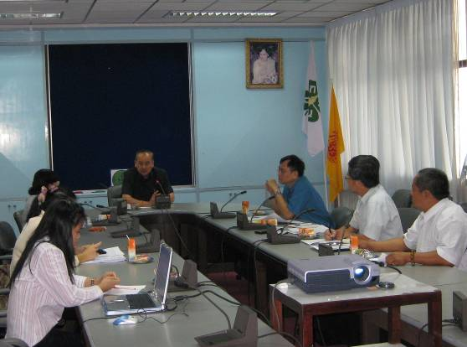  拜會泰國農業部農業推廣署聽取簡報 | 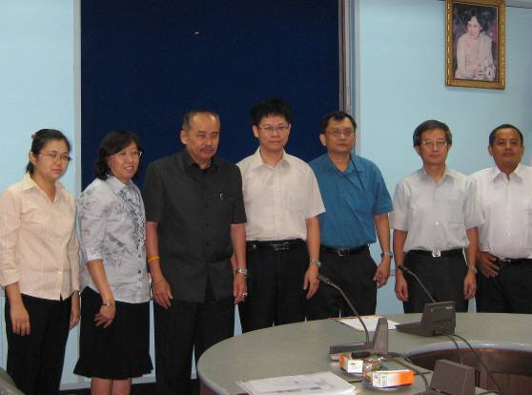  泰國農業部農業推廣署副署長Mr. Apichai Chingprapa(左三)與參訪團合影
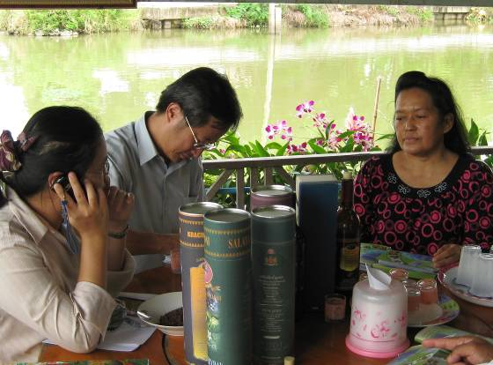  加工站負責人解說諾麗果汁加工情形之一 | 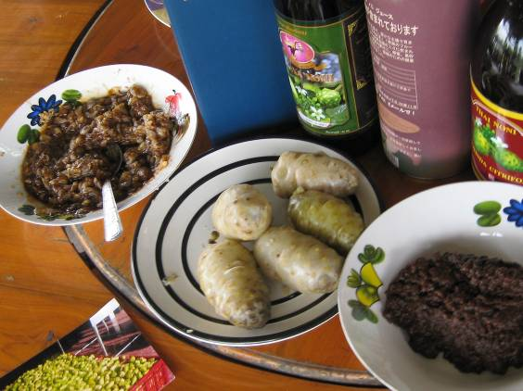  加工站負責人解說諾麗果汁加工情形之二
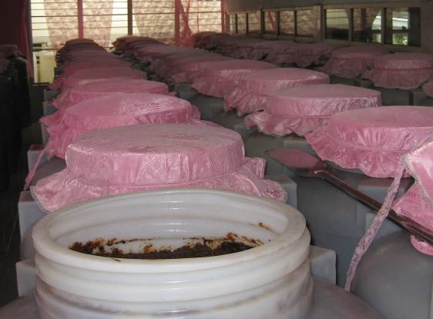  諾麗果汁發酵過程 | 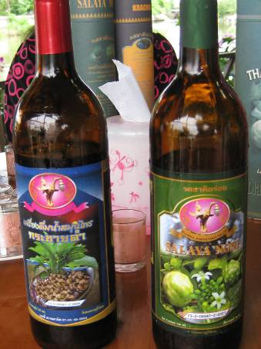  諾麗果汁產品
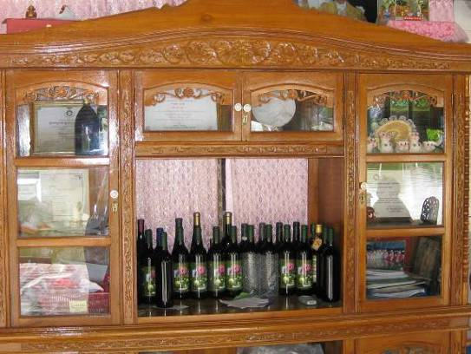  諾麗果汁產品擺置一隅 | 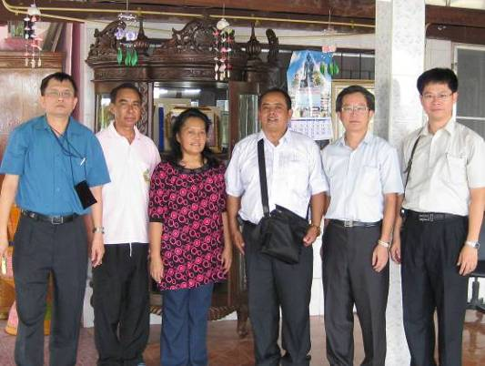  Salaya Farm Women Group負責人(左三)與參訪團合影
圖一 泰國諾麗果汁加工流程
3.9月9日
上午驅車前往Photharam District, Ratchaburi Province，約90分鐘車程。Ratchaburi省位於曼谷西方約80公里，面積約5,196.5平方公里，人口約791,217人。Ratchaburi泰語為「國王之地 - The land of the king」，該省有許多歷史遺跡及文化遺產。參訪皇冠蘿蔔加工廠 (Chada Radish Factory)，該地區生產之蘿蔔品種不同於台灣，其規格尺寸較小。蘿蔔種子由工廠提供給農民栽種，蘿蔔原料年產量約2,500公噸，主要生產期在冬季，收穫期約45天，售價約2泰銖/公斤。成品產製率約3成(即10公斤蘿蔔原料可生產3公斤產品)，每年約可生產300,000公斤蘿蔔加工品，其製程詳如圖二。部份醃漬產品外觀透明，口感相當脆，主要添加3.5%醋或檸檬酸。另該工廠主人熱情烹調蘿蔔料理及拿出糖蜜蘿蔔並煮稀飯招待參訪團，由於風味及口感甚佳，讓參訪團成員品嚐後皆讚不絕口。
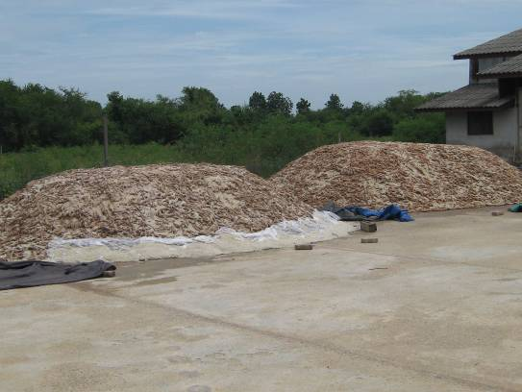  蘿蔔室外醃漬情形 | 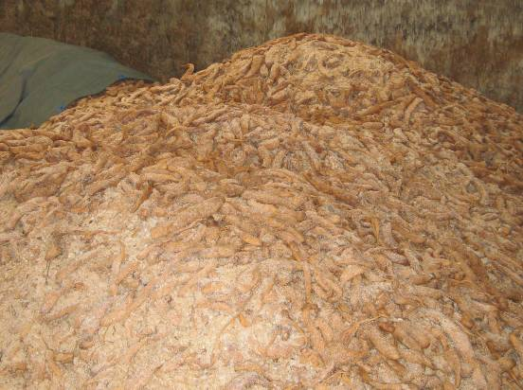  蘿蔔室內醃漬情形
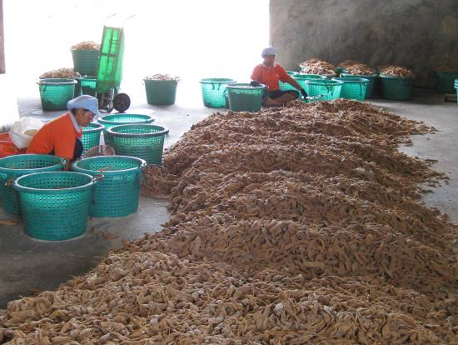  蘿蔔篩選去鹽情形 | 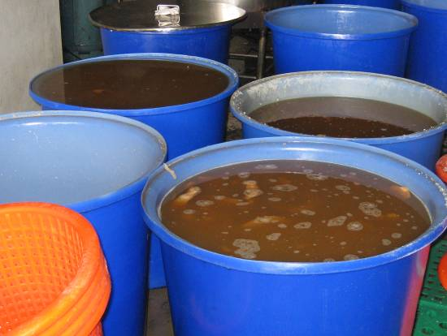  蘿蔔漂水去鹽過程
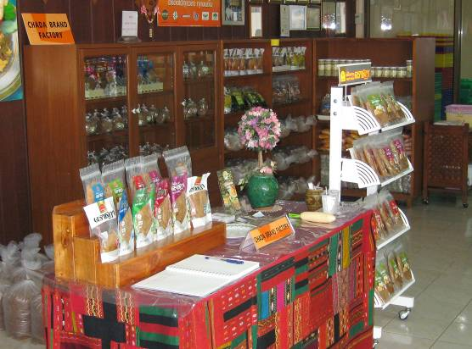  蘿蔔加工廠產品陳列情形 | 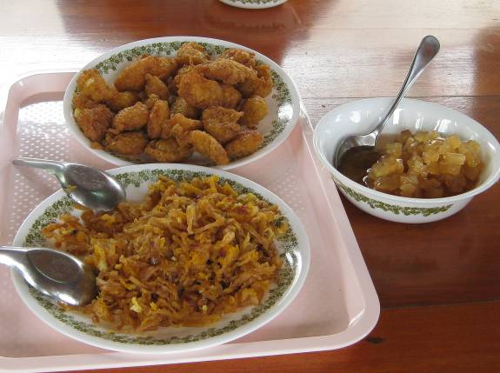  蘿蔔乾簡易料理
午餐後隨即轉往Ban Phaeo District, Samut Sakhon Province，車程約30分鐘。Samut Sakhon省位於曼谷西南方，臨近泰國灣 (The gulf of Thailand)，臨海地區為海鹽生產地區面積約872.3平方公里，人口約446,281人。下午約1點30分首先拜會Samut Sakhon Provincial Agricultural Extension Office，由辦公室主任Mr. Sudsakorn Pattarakulnit (Director) 負責接待，並進行簡報說明Samut Sakhon省地區之農業環境及農特產品，該地區以蘭花、椰子、芒果為主要生產作物，該辦公室約有55位工作人員。
圖二 泰國醃漬蘿蔔乾加工流程
會後隨即參訪Lak Song Farm Women Group，該團體以生產蘆薈果汁為主，成立約13年，計有32名成員，其中15人參與果汁加工。蘆薈原料是採收－泥生蘆薈葉，以5℃冷藏可儲存一個月，其製程詳如圖三。蘆薈原料之果肉與果皮之比例約為6:4。使用2 kg香蘭葉添加20 kg水及3 kg糖蒸煮後，加入14 kg蘆薈果肉製成糖度約10°Brix之果汁產品。罐裝產品容量約220 ml，售價約10泰銖。此外，該廠亦生產Malva Nut (膨大海) 果汁產品，每公斤原料成本約300泰銖。該廠目前土地為私有土地，因此Samut Sakhon省將全額補助500萬泰銖興建新廠，預計明年完工。
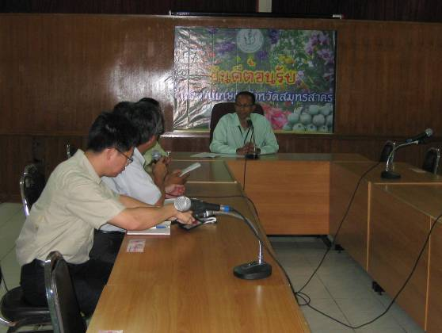  參訪Samut Sakhon省農業推廣部，聽取簡報 | 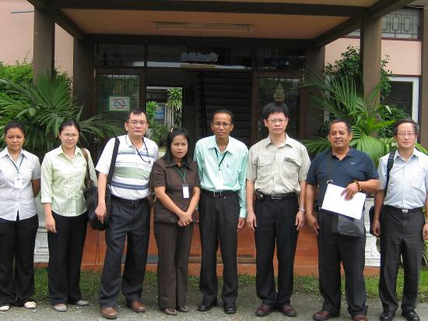  Samut Sakhon省農業推廣部辦公室主任Mr. Sudsakorn Pattarakulnit(左四)與參訪團合影
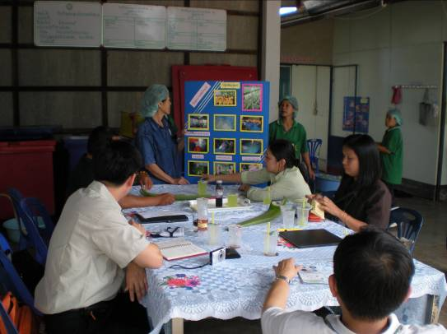  Lak Song Farm Women Group負責人解說蘆薈果汁加工過程 | 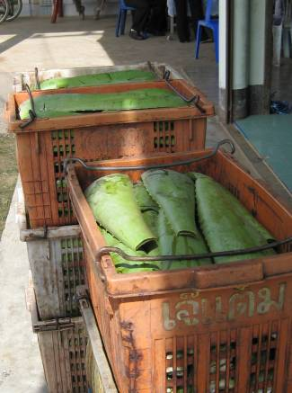  所採收的蘆薈原料
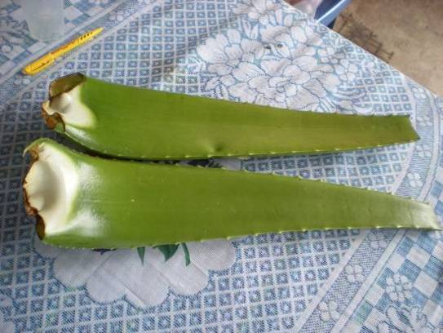  清洗後蘆薈原料 | 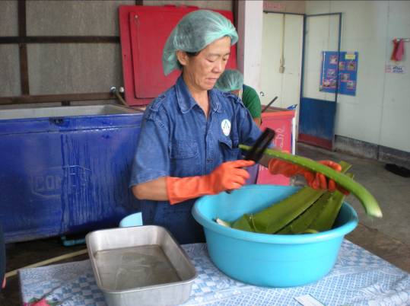  蘆薈葉去皮作業
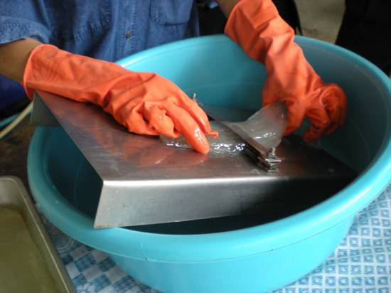  蘆薈果肉切細過程 | 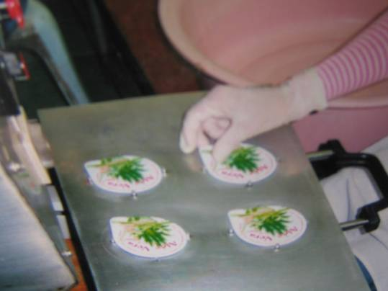  蘆薈果汁包裝過程
圖三 泰國蘆薈汁加工流程

4.9月10日
本日行程由泰國農業部的MS. Nitiwadee Arananurak女士，帶領參訪團前往參觀Bang Kruai District, Nonthaburi Province由Nonthaburi省的農推人員帶領下，參觀Sor Por Tor Plaibang Farm Women Group的小型花生產品製造工廠，這個工廠設在當地警察局後面，土地屬於警察宿舍旁的空地，成員大部分是警察的眷屬和當地農民所組成的農業組織，主要的產品是製造烤焙花生產品，他們利用泰國當地香料如辣椒、香蘭、大蒜、蔥等香料，來調配成各種口味調味花生，跟台灣的花生產品相類似，只是他們的產品多少都添加酸辣的味道。這個工廠大概有50人，主要提供成員工作機會。大部份的成員每個月可以賺取泰幣5,000-8,000的工資以貼補家用，產品大部份銷售到7-11超商為主，部分也銷售到其他超市。整個產區很小，大概僅有30坪大，其中環境衛生較好的地方，算是有冷氣與防蟲設施的包裝區。在他們產品包材上印有GMP合格的標章，開始以為是他們自己印上去的，細問之下才知道是經政府驗證通過GMP工廠，這一點與國內的認知大為不同，因為場地非工廠用地，廠房也是一般民房的一層樓建物，不管從哪一點看都不合乎國內的GMP規範標準。經洽詢泰國農業部人員瞭解該國GMP有兩種，一種是給民間小組織的標準，標準較為寬鬆，只要廠區乾淨、工作人員有戴口罩、帽子、手套等，大概就可合乎標準，另外一種是給大廠用的GMP，該標準合乎國際，產品供為外銷用，所以可以說是一國兩種標準，主要是協助弱勢的農民團體產製當地特色農產加工品。
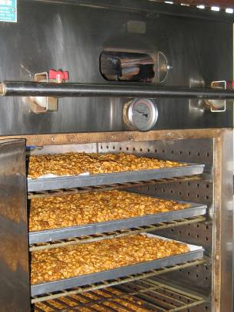  花生烘烤加工情形 | 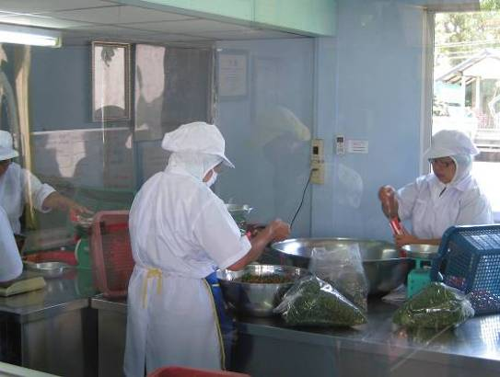  花生產品包裝過程
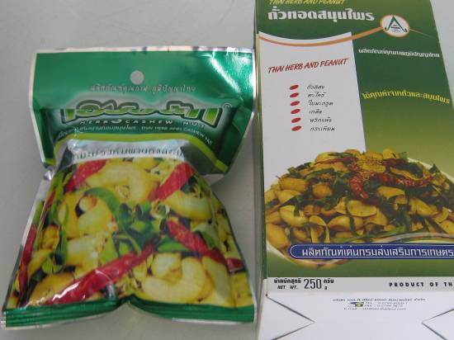  小型花生製造廠生產產品樣式 | 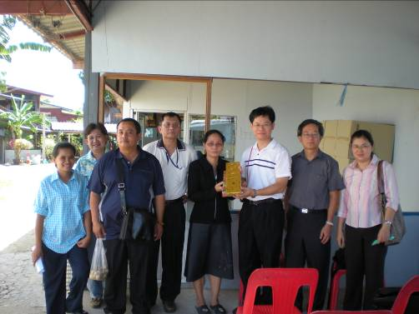  小型花生生產廠包裝區
在參觀完花生工廠之後，隨即前往Muang District, Nonthaburi Province的香蕉生產工廠，這個工廠是位於一家佛寺旁，土地是屬於寺廟，由當地的農民組成的產銷合作社承租。他們的加工方法非常簡單，是將香蕉撥開後壓成扁平狀放入烤箱，烤到香蕉剩下1/4重量時取出並包裝後銷售，雖然加工方法很簡單，但似乎受到泰國人的喜愛，因泰國香蕉產量大，所以相當便宜，據他們表示每月營業額可達百萬泰幣(泰幣與台幣匯率約1：1)以上，此類加工品在一般超市也很容易看到。泰國人對於食品的要求是非常嚴苛的，他們很怕食品加了人工添加物，所以我們看到的食品都是很原始的，也許是因為泰國人的收入不高，他們購買的產品都是天然原料經簡易加工，加工過程幾乎不放人工的添加劑。下午我們有機會參觀泰國曼谷的中國城，China Town，位於皇宮旁、華藍蓬火車站對面的Yawarat耀華樂路一帶，是一個深具特色的華人聚居地。舊名”Sampeng”，昔日繁華的面貌還能看到，中國成最大的特點就是小販多，小販林立的街道可以走上一小時，可見小販數目眾多，這點也反映出泰國人嚴重的失業問題，因為大部分的攤位小，擺的東西也小，差不多是我們夜市的攤位擺設東西的一半，而且每家相似的東西非常多，我們在路旁看到他們賣的現榨柳橙汁一杯約300c.c就要價台幣約35元，可見泰國當地農產品的售價並不便宜。

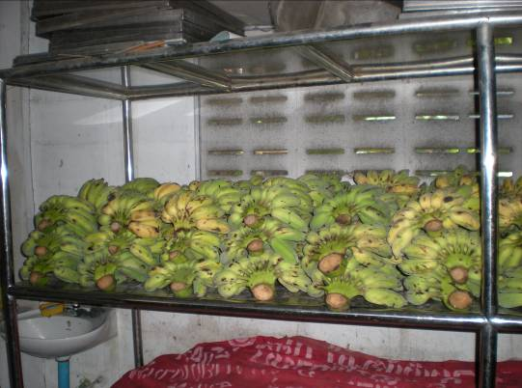  香蕉採收後熟成過程 | 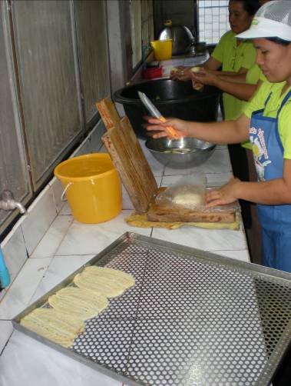  香蕉產品加工情形
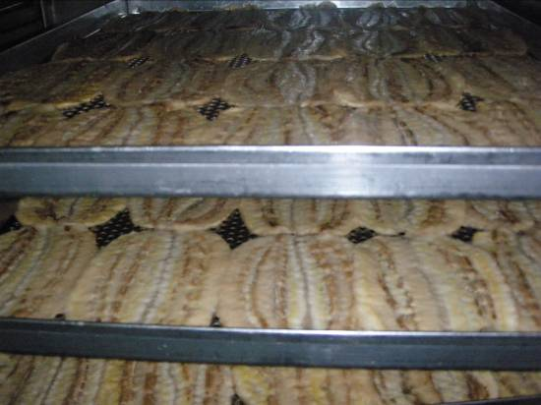  小型香蕉乾生產過程(乾燥) | 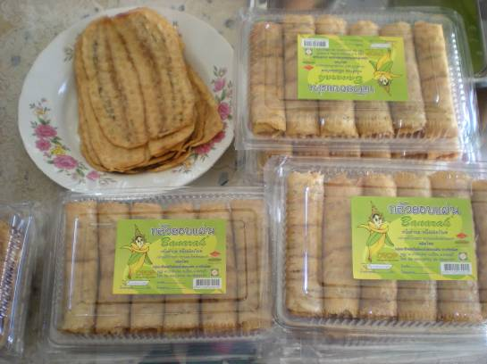  簡易包裝香蕉產品
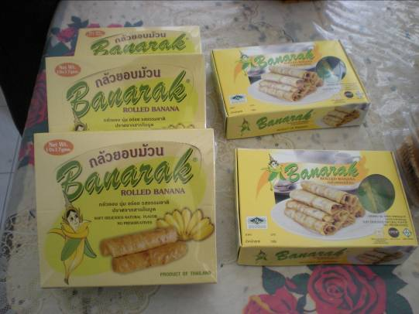  精緻包裝香蕉產品 | 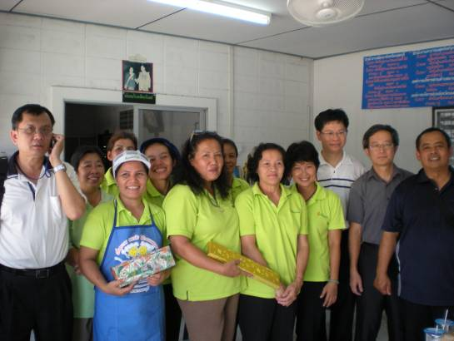  香蕉加工廠員工與參訪團合照

5.9月11日
今天最重要的行程是參訪泰國的食品工業研究所Institute of Food Research and product Development(IFRPD)，泰國的食品工業研究所是屬於Kasetsart大學的一部份，由該所副主任Chidchom Hiraga(Deputy Director)女士接待。IFRPD下分五個部門分別是加工技術、食品化學分析、應用微生物、營養、官能性食品等五大部門，其中加工技術部門下掌管兩個工廠，這兩個工廠分別是擠壓食品與調理食品的產品還可以對外販售。
食品化學分析部門也輔導廠商，與小型的農產品加工的檢驗工作還有一項很重要的工作外銷品的檢驗分析，在我們參觀的時後也看到了從台灣進口的保健食品在做化驗分析，他們的研究工作也包括食品風味的分析，也看到了重要儀器分析，如：gas chromatography and mass spectrometry (GC-MS), gas chromatography in combination with olfactory (GCO), high performance liquid chromatography (HPLC) with diode array, texture analyzer, rapid visco analyzer (RVA),differential scanning calorimeter (DSC) and laser particle size analyzer.設備可以說是相當先進，他們也與美、日相關單位有固定的聯繫，食品分析部門的營業額大約在900萬泰幣左右，營業額之所以偏低的原因是他們的檢驗是免費的，所以影響了許多收入，整個IFRPD的工作人員大約有300人左右，其中大約有60人是屬於研究員級，相當於大學的教授級。整個研究所經費每年經常經費大約在泰幣2億5,000萬元，有些承接政府較大型計畫，例如：HACCP輔導工作經費就有4,000萬泰幣，這些都不屬於經常經費中，所以經費是相當充沛的，IFRPD的門口也設有展售部，販售者他們實習產品我們看了一下大約有40項左右，包括飲料、榖粉、保健食品、嬰兒食品、蜜餞、調理食品等，甚至也包括寵物食品，大約停留了3個小時左右，讓我們留下了深刻印象。
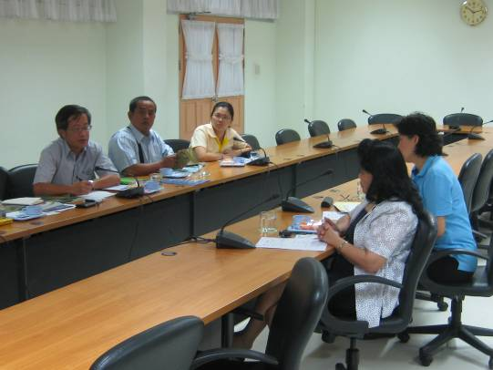  參訪泰國Kasetsart大學食品研究中心 | 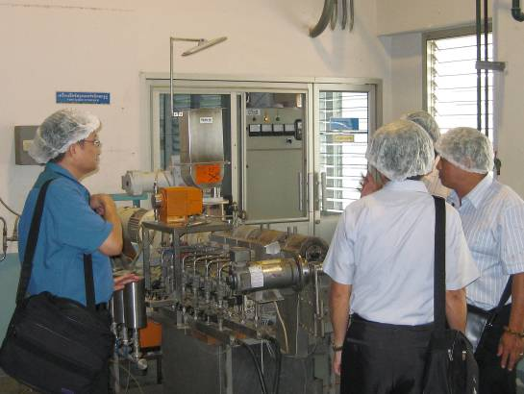  泰國Kasetsart大學食品研究中心附設工廠一隅
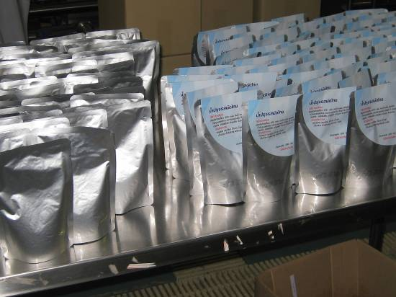  泰國Kasetsart大學食品研究中心附設工廠產品(調理軟袋) | 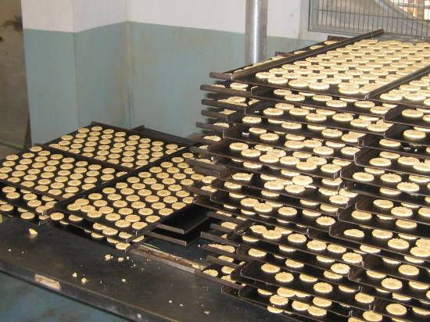  泰國Kasetsart大學食品研究中心附設工廠產品(膨發餅乾)
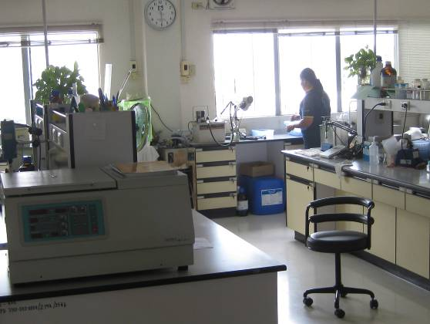  泰國Kasetsart大學食品檢驗中心 | 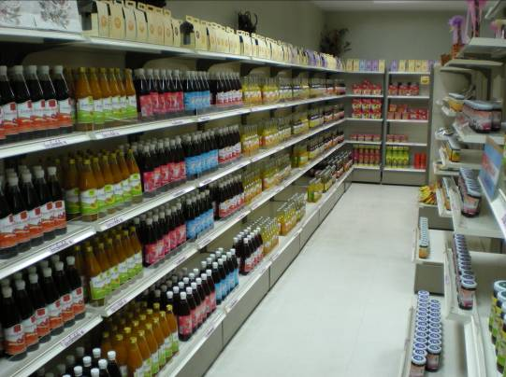  泰國Kasetsart大學食品研究中心展售部
下午用過美味的餐點後旋即參觀亞洲食品原料展(FOOD INGREDIENTS ASIA)，這個是相當大的盛會，每年在亞洲的不同國家舉行，今年正好在泰國的曼谷舉行，我們正逢其會。曼谷的Queen Sirikit National Convention Center今年參展的廠商有300個來至於30個國家，其中光是來自美國就有12個廠商，其中還包括美國農業部與美國馬鈴薯公會。我們剛進會場就看到來至於台灣的參展廠商區，走進一看馬上就看到熟悉的屏東農業生物技術園區的陳建斌主任，他帶領著六位園區的廠商來參展，我們台灣展出的產品大部分是生技類產品，有薏仁萃取的薏仁素面霜、人工皮、精油、中藥精油等，高科技的生物科技產品。泰國的廠商展示的重點在於天然色素，美國廠商則著重於農產品，如：馬鈴薯、乳品，由於整個參展廣大，我們花了3個小時才走完整個行程，收穫甚豐。會後大家一起討論這次參訪的心得，我們覺得台灣許多很好的食品加工原料，其實像：大蒜精、芒果乾、醬油、味素等，其實可以多走出來加入世界舞台以增加曝光率，會場中我們看到對岸廠商，像做甜味劑、維生素與礦物質的製造商的攤位面積都相當廣闊，非常吸引人們參觀，這一點是我們可以感覺到食品業的競爭強度日益增高。
晚上聚餐由駐泰國台北經濟文化辦事處招待，代表處有許芬娟秘書組組長以及連周慶秘書參加，許組長提到泰國雖然是農產品生產大國，但是在泰國仍有許多土地歡迎台灣的廠商來開發，現在泰國最歡迎的是台灣的食品加工廠商直接到泰國設廠，因為泰國政府估計EFCA簽訂後泰國渴望成為東協的最大輸出國，所以商機無限。
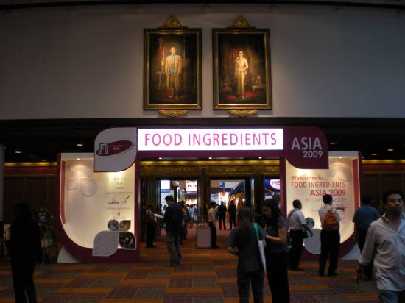  亞太地區食品原料展場入口 | 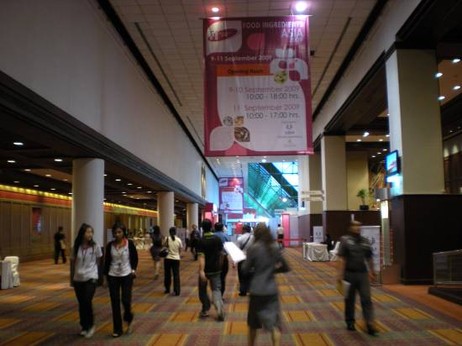  亞太地區食品原料展場
6.9月12日
今天團員起個大早，早上6點我們相約至Kasetsart大學旁的菜市場，該市場與台灣的傳統市場相類似，明顯差異是貨色與貨量明顯較台灣傳統市場少了許多，經詢問菜價，其實平均起來仍比台灣的菜價貴一點，因此，未來台灣新鮮蔬菜數量若足夠，初級加工的的蔬菜農產品，如截切蔬菜或許有外銷的空間。回到旅社吃過早餐後，便有泰方的旅行車送我們到機場，到達機場的時間大概是9點半，我們順便到附近的商店去觀賞泰國的精緻產品，其中甜鳳梨乾以及甜木瓜乾，由於在機場販售，品質也相當優良，大家在此端詳許久，後來班機即將起飛，參訪團一行人即搭機返回，結束此趟泰國參訪行程。
四、心得
此次訪泰行程中每日皆有泰國農業官員陪同參訪，可感受到泰國官員對台泰農業合作的態度與誠意，同時參訪過程中有任何問題泰國農業官員亦悉心解釋與說明，令參訪團員此行收穫甚多。
泰國在農業上有著得天獨厚的地方，氣後環境一年四季如夏，相當穩定，同時地震、颱風等天然災害相當少，因此，農作物生產相當穩定，蔬果等農產品原料不虞匱乏，在泰國農業部推動OTOP計畫(類似我國一鄉一特產計畫)，泰國皇室更出資協助整合及行銷，讓所推動計畫快速顯見其成效，值得國內農業部門及相關農民團體仿效與參考。
雖然泰國在農產加工技術及設備上仍不及國內，卻能巧妙運用當地特色或盛產產品，如香蕉、蘆薈等原料，結合當地婦女人力，應用甚少加工設備，竟然也可產出頗具風味或特色產品，令人甚感驚奇。因此，國內不要以技術及設備領先自居，更應以積極態度努力向上才是，同時相關單位及人員更應以戒慎恐懼心情，瞭解並發展各地特色農產加工產品，以提升農產品附加價值，增進農民收益。
五、建議事項
（一）觀摩行程中，泰國人熱情善良、謙恭有禮，並且對於中華文化接受度非常的高，對於台灣經濟建設也相當肯定，值得國人與之合作交流，建議未來此計畫應該持續進行。
（二）藉由本次參訪，除了瞭解對方的風情與民情外，並可以增進雙方友誼。另泰國的熱帶農業資源相當豐富，可以利用的資源甚多，如：火龍果、香蕉、芒果、榴槤等，未來台灣廠商可藉設備生產優勢，生產泰方所需農產加工設備，並將該設備銷售至該國，以爭取外匯。
（三）泰方食品加工技術上，對機器設備的利用程度及加工製程效率遠不如台灣，另在農民教育與農民組織及推廣上的效率尚不如台灣，建議在雙方合作前提下，可就此議題增進台泰雙方交流，以加速台泰兩國農產加工產業之發展。
六、結論
此次泰國的參訪行程，雖僅有短短6天，但參訪團的收穫相當豐碩，對泰國的農產加工業也有相當瞭解，其實泰國在農產品的生產上條件上仍有優勢，包括土地肥沃、廣大，而且少有天災，台灣的農產加工業者應持續在加工技術及提升產品品質等方面努力及精進，以保持台灣農產加工業在東南亞領先地位。
代表處的連周慶秘書指出泰方正在進行的皇家計畫就是希望利用皇室的捐助與號召力，結合世界各地的財力與物力開發泰國的農業資源，並已加入東協自由貿易區(ASEAN Free Trade Area ，AFTA)，未來泰國可望成為東南亞食品加工品重要生產基地，而目前是廠商切入最佳時刻。

